El siguiente paso del papa Francisco
Por ROSS DOUTHAT 25 de julio de 2017
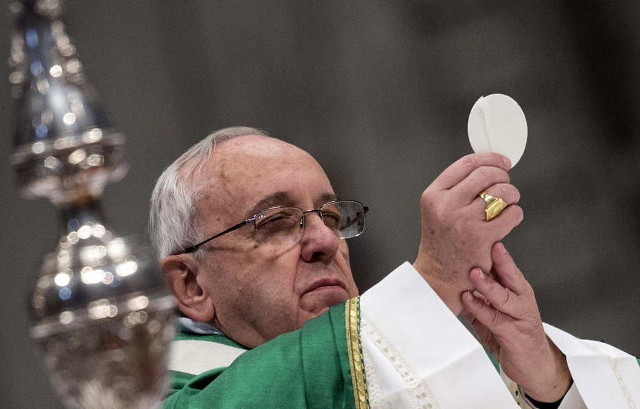
El papa Francisco sostiene una hostia antes de dar la comunión durante una misa en la Basílica de San Pedro, en Ciudad del Vaticano. CreditMassimo Percossi/European Pressphoto Agency

Para los estándares del papado de Francisco, las cosas estuvieron bastante tranquilas en Roma durante la mayor parte del 2017. La gran controversia de los dos años anteriores (el debate sobre la comunión para los divorciados y quienes se volvieron a casar) había entrado en una especie de punto muerto en el que los obispos por todo el mundo estaban en desacuerdo y el propio papa mantenía un silencio intencional. Un prolongado acto del pontificado parecía haber terminado; la pregunta era cuánto drama faltaba todavía.
En el último mes, ha llegado algo de ese drama. En una rápida sucesión, se ha sacado del escenario a cuatro cardenales importantes. El primero, George Pell, estaba encargado de las reformas financieras del papa y era destacado oponente de la comunión para quienes se habían vuelto a casar. Ha regresado a su natal Australia para enfrentar cargos por abuso sexual —acusaciones que representan la culminación de una revelación del sombrío manejo de la Iglesia sobre el tema o (como insisten los defensores de Pell) un signo de que el escándalo por el abuso se ha convertido en licencia para una cacería de brujas procesal.
El segundo cardenal, Gerhard Mueller, era el jefe de la Congregación para la Doctrina de la Fe, la dependencia encargada de salvaguardar la doctrina católica. Con frecuencia marginado por Francisco, había caminado cuidadosamente por la cuerda floja en relación con el documento del papa sobre el matrimonio, Amoris Laetitia, insistiendo en que no cambia las enseñanzas de la Iglesia sobre volver a casarse y los sacramentos, mientras que minimiza las señales de que el propio papa pensara de otra forma. Su gestión de cinco años se estaba terminando. Es frecuente que se renueve el nombramiento al cargo, pero no fue así en su caso y de una forma tan brusca que el alemán, por lo general prudente, se quejó públicamente.
El tercer cardenal fue Joachim Meisner, un arzobispo de Colonia, retirado y viejo amigo de Benedicto XVI. Fue uno de los signatarios del dubio –las interrogantes públicas que cuatro cardenales le plantearon a Francisco el año pasado sobre Amoris Laetitia que efectivamente cuestionan su ortodoxia—. Murió mientras dormía a los 83 años de edad, poco después de que Mueller, su compatriota, le llamara para darle la noticia de que lo habían destituido.
El cuarto, Angelo Scola, fue otro confidente de Benedicto XVI e importante contendiente por el papado en el cónclave más reciente. Se retiró de ser arzobispo de Milán cinco días después de que Mueller partió.
Estas cuatro salidas muy diferentes tienen un efecto combinado: debilitan la resistencia a Francisco en las más altas esferas de la jerarquía. Y plantean la cuestión que encara en el resto de su pontificado: ¿qué tan lejos pretende empujar el papa ahora que ha mermado a la oposición y que se está eclipsando la concepción de Benedicto XVI y de Juan Pablo II?
Está bastante claro que Francisco tiene amigos y aliados que quieren que avance con mayor rapidez. Consideran que el cambio ambiguo en el divorcio y los segundos casamientos son una prueba de concepto de cómo puede cambiar la Iglesia en cuanto a una gama más amplia de temas, donde recientemente incursionaron e hicieron apelaciones, como la intercomunión con los protestantes, el casamiento de los sacerdotes, las relaciones entre personas del mismo sexo, la eutanasia, las diaconisas, el control artificial de la natalidad y más.
También en política, en la que algunos de sus amigos han reforzado la hostilidad evidente del papa hacia el populismo trumpista con una extensa crítica a todos los católicos que participan con la derecha política y, en especial, a la alianza católica estadounidense con los protestantes evangélicos.
Y también respecto a los temas litúrgicos, en los que se dice que el acercamiento de Francisco a la Sociedad de San Pío X, una organización semicismática, podría llevar primero a que se reintegrara y, luego, a la supresión de la liturgia previa al Vaticano II para todos los demás, utilizando, efectivamente, a dicha sociedad para poner en cuarentena al tradicionalismo.
Si el pontificado de Francisco ha sido hasta ahora una especie de revolución a medio camino, en la que hubo que retroceder en sus ambiciones y sus cambios quedaron ambiguos, este tipo de ideas haría que dicha revolución tuviera mayor amplitud.
Sin embargo, el propio papa sigue siendo más cauteloso que sus amigos —los hombres a los que nombró para suceder a Mueller y Scola son moderados, no radicales— y quizá también más impredecibles.
Sus designados más liberales pueden adelantarse a él, como pasó en el caso de Charlie Gard, el bebé inglés moribundo cuyos doctores y el gobierno no permiten que los padres paguen un tratamiento que probablemente no funcionará. El papa reorganizó la Academia Pontificia para la Vida para que ahora acepte a integrantes a favor de la libertad de elección y amigables con la eutanasia, la cual emitió una declaración en la que parece apoyar al gobierno en lugar de a los padres. Sin embargo, poco después de eso, Francisco intervino en apoyo a los derechos de los padres, creando un pleito algo defensivo por parte de sus aliados.
Este reducido ejemplo da en el blanco de un punto más general. Sabemos que Francisco es un papa liberal, pero aparte del debate sobre el segundo matrimonio no sabemos qué prioridad le da a ninguno de los objetivos liberales católicos.
Existe una ambición palpable entre muchos liberales, una sensación de que por fin pudiera estar al alcance una amplia oportunidad para derrotar al catolicismo conservador. Sin embargo, también está la ansiedad palpable, ya que el futuro de largo plazo de la Iglesia no es obviamente progresista —no con una Iglesia africana en aumento y una europea que se reduce, un sacerdocio cuyas filas más jóvenes suelen ser, a menudo, bastante conservadores, y poca evidencia de que la era de Francisco haya conllevado alguna renovación repentina—.
El propio Francisco ¿qué tanto comparte estas emociones de ambición y ansiedad? Lo dirá con el siguiente acto de este papado.

https://www.nytimes.com/es/2017/07/25/el-siguiente-paso-del-papa-francisco/?mc=adglobal&mcid=facebook&mccr=ES&subid=MC18&subid1=TAFI

